金都新城社区党总支组织学习《习近平论“不忘初心、牢记使命”（2022年）》

金都新城社区党总支

（2023年4月20日）

为认真学习领会习近平新时代中国特色社会主义思想，2023年4月20日，金都新城社区党总支组织学习《习近平论“不忘初心、牢记使命”（2022年）》，以切实增强社区全体工作人员的思想认识。

社区党总支书记指出，社区干部工作在人民群众当中，工作在一线，置身在人民群众当中，就要切实履行起“为人民服务”的职责，切实为人民办好事办实事。社区干部需时刻牢记初心，秉持初心，坚守初心，践行使命，才能与人民同行，与群众为办，为社会发展贡献力量。

影像资料：

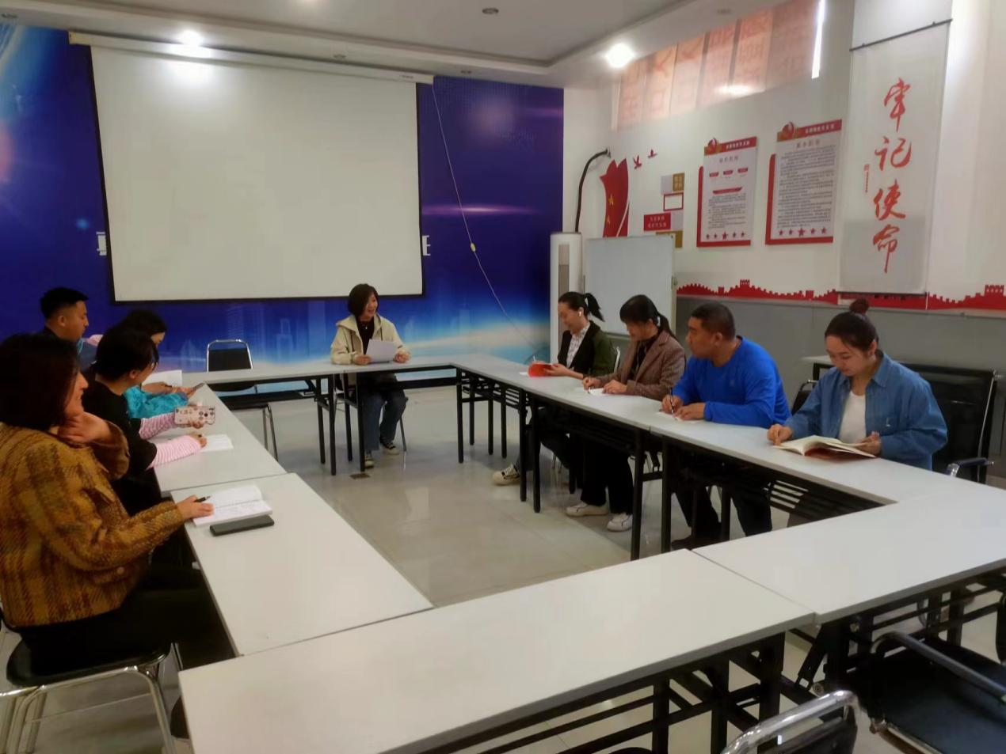

2023.4.20 组织学习《习近平论“不忘初心、牢记使命”（2022年）》

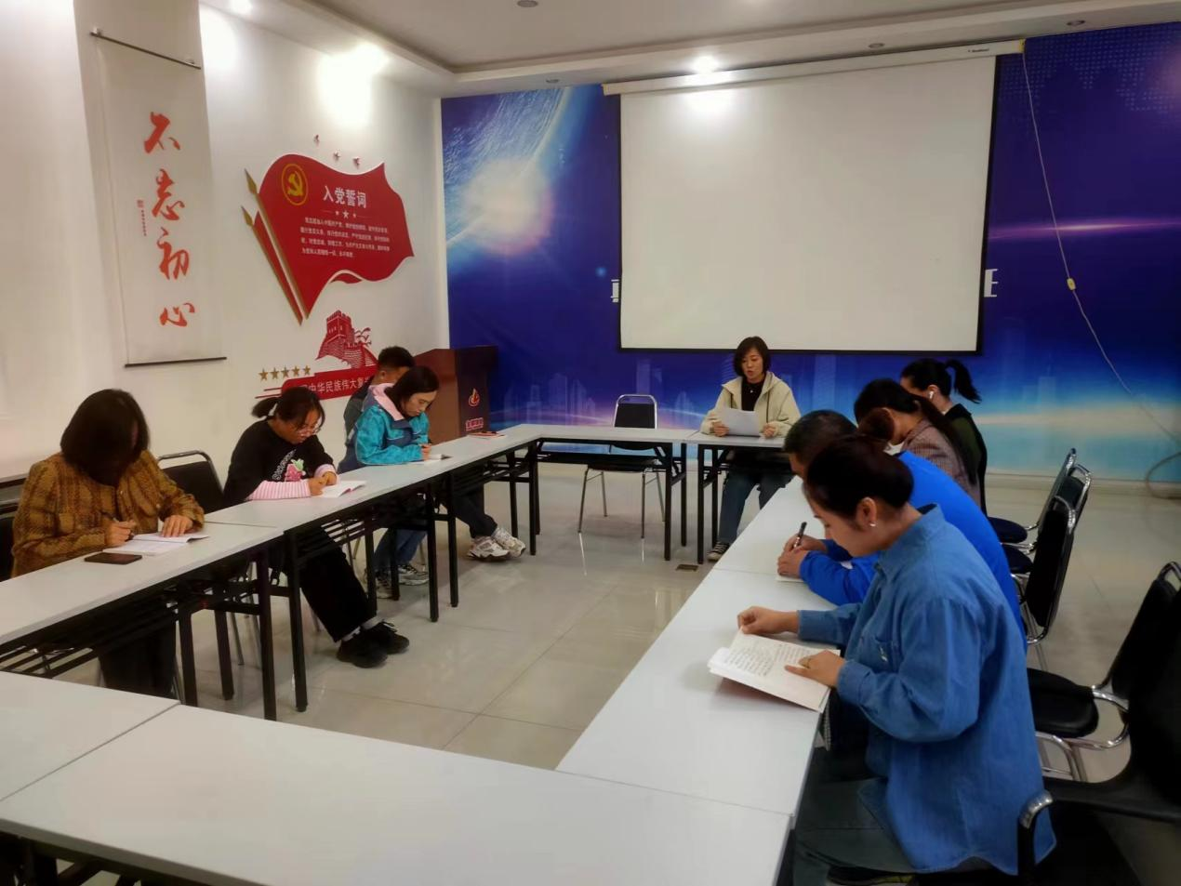

2023.4.20 组织学习《习近平论“不忘初心、牢记使命”（2022年）》